圆满完成学业，顺利扬帆起航
——记上海市徐汇区业余大学2013届特教毕业生毕业典礼
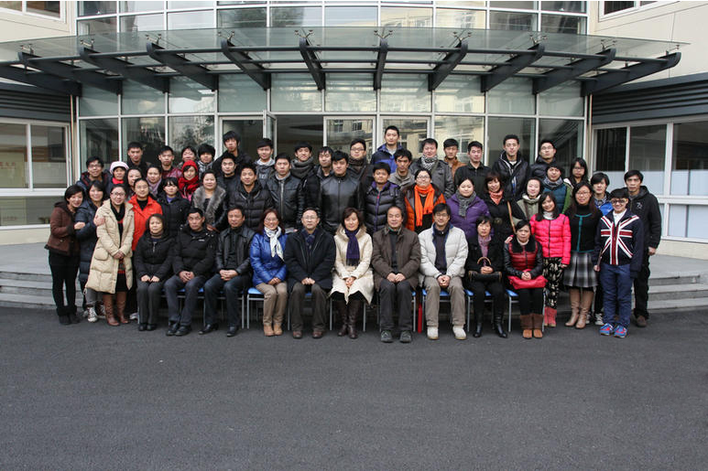
13届特教毕业生集体照
2013年1月12日上午10:00，徐汇区业余大学特教部的老师们和全体2013届毕业生在一号楼201室第三报告厅召开了毕业典礼。到场的领导有我校张社校长、林鹄副校长、教务处主任曹政老师、特教部主任李根宝老师、沈雪晴老师。同时，还有一些毕业学生的家长、和企业爱心人士亲临现场，参加毕业典礼。
2013届毕业生典礼在沈雪晴老师的主持下拉开帷幕。千言万语道不尽浓浓的师生之情，老师的恩情铭记在心，首先毕业生代表李蒋南、张士敏同学发言，感谢老师的教导和栽培，表达对母校的依恋，对同学的不舍，最后祝老师身体健康、工作顺利，祝愿母校的明天更辉煌，并向母校赠送了感恩牌。接着，毕业生家长代表发言、向学校赠送感谢锦旗，家长们质朴的话语，道出了对学校和老师的无比感激！2013届动漫班谢利安同学的父亲从浙江余姚的农村，提早一天不远千里赶到上海，就是为了献上一面感谢学校的旗帜，当老父亲用颤抖的双手向校领导递上锦旗的那一瞬间，感动了在场的每一位。随后，特教部主任李根宝老师发言告诫同学们说：“同学们今天的毕业，只是人生中一个学习的阶段，大家还将在社会这个大学堂里继续学习和实践，在这里送给大家四句话：一、一个人没有忧患意识将是最大的忧患；二、一个人没有人生目标将一事无成；三、一个人没有学会做人将在社会上四处碰壁；四、一个人没有掌握专业技能将无立足社会之本。”嘱咐全体毕业生在以后的工作中踏实做事、老实做人，做个对社会有用的人。最后，副校长林鹄致词，致词中表达了林校长对毕业生们的衷心祝福和不舍之情，要求毕业生们不要放弃进修，终身学习，用知识武装自己，开拓美好未来；希望毕业生们遇到不如意的事和困难时保持乐观、豁达的心态，随时可以回到学校寻求帮助。典礼上，张社校长向企业和爱心人士赠送纪念牌，感谢他们对残疾学生的帮助与关爱。
毕业典礼到了高潮，学校领导为全体毕业生颁发毕业证书，并合影留念，这意味着毕业生们正式毕业了！伴着毕业生们一张张幸福的笑脸，2013届毕业生毕业典礼圆满结束。
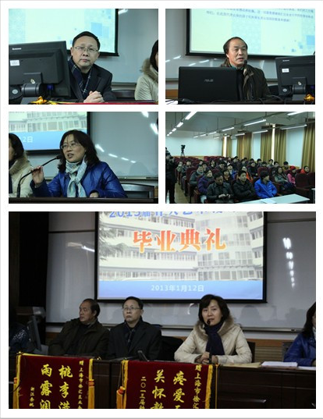
毕业典礼出席领导和到会全体学生、部分家长和企业爱心人士
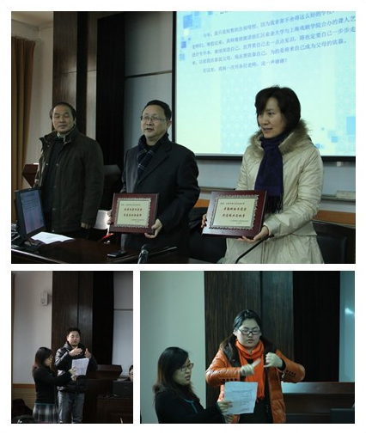
毕业生代表发言并向母校赠送感恩牌
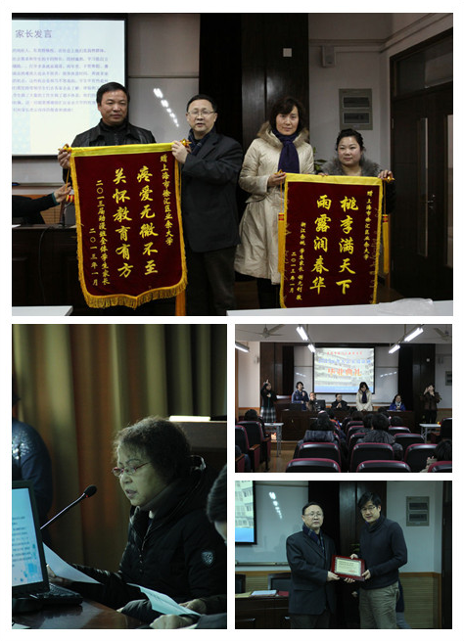
毕业生家长代表发言并向学校赠送锦旗、张校长向企业爱心人士赠送感谢牌
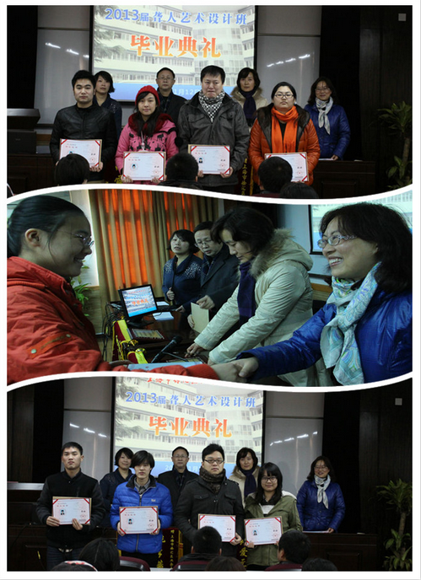
校领导为毕业生颁授毕业证书
2013届动漫班代表发言稿
尊敬的各位领导、老师，亲爱的同学们：
大家好！
我是2013届动漫设计与制作班的李蒋南。很荣幸今天能够站在这里，代表2013届全体毕业生进行发言。首先，请允许我向即将毕业的同学们表示衷心地祝贺，祝贺你们圆满完成学业；同时致以诚挚的祝福，祝福你们的人生之路顺利起航。
大学生活如白驹过隙匆匆流逝，却又在而后的思念里细水长流，思念中夹杂着深情，夹杂着感动。转眼又到一年一度学校桃李树结满成熟硕果的毕业季。此时此刻，我和大家的心情一样——纵然充满喜悦，却也是掩饰不住内心的留恋与感伤，昔日的点点滴滴，林林总总跃然而起……
大学两年,伴随着同学们的大学生活和成长历程。期间，我们可能也吵过，也闹过；但我们也一起哭过，一起笑过；更一起快乐，一起悲伤。这就是我们相互倚靠、共同走过的青春啊！这两年我们学会了从思考中确立自我，从学习中寻求真理，从独立中体验自主，从计划中把握时间，从交友中品味成熟，从实践中赢得价值，从兴趣中获得快乐，从追求中获得力量，也从历练中懂得了报答与感恩。
感谢母校组织的多样的社会实践，让我们懂得了团队协作精神，发挥了我们的想象力，丰富了我们的知识。感谢母校，为我们设置的具有竞争力的专业。
感谢老师，两年来，课堂上老师们字斟句酌知识的播洒的画面还历历在目。是你们引领我们步入知识的殿堂，是你们授予我们专业知识与做人的道理，使得我们获得知识的同时也获得了希望。我们的老师是那么的认真负责，对我们充满着期望，就连在毕业设计结束后老师们也都还会语重心长的为我们指点走出社会后该注意些什么。你们是开启我们未来美好生活的引路人，也是照亮我们前进方向的指路明灯。学生即将远行，就让我们深情的道一声：老师，您辛苦了！
毕业是伤情而张扬的告别。在这启程的时刻，新的大门又将向你们敞开。各位同学中有的继续求学深造，有的将要踏上工作岗位。我们一定会做拥有智慧并富有激情的人，做德才兼备并勇于创新的人，做富有责任并敢挑重担的人！让我们发扬多元化人才培养的精神，在社会的各行各业都尽情施展我们的才华。
最后，让我们一起祝愿母校的明天更加辉煌；祝愿我们敬爱的领导和老师们工作顺利，身体安康，合家幸福，万事如意；祝愿全体毕业生事业有成，前程似锦！愿大家都拥有一个灿烂辉煌、幸福美满的未来！同时让我代表全体毕业生真诚地道一声：“母校，谢谢您！老师，谢谢您！”
谢谢大家！
2013届装潢班代表发言稿
尊敬的领导、老师们，可爱的同学们，大家好！
今天是我们三年级在校最后一天，也是毕业的日子。我是装潢设计大专的班长叫张士敏。我在这儿看着大家，让我想起来我一起了三年前刚进入学校的样子，记得当时我们满心欢喜的来到这里，认识了许多新朋友，还有几位那么好的老师。成为一名大学生，一直是我的愿望和梦想。在跨入大学校门的那一刻，我感叹我的大学梦终于实现了，在三年内，不管炎夏或是严寒，我任然坚持准时来校上课，慢慢的积累知识，三年来，我不断朝着这个目标努力学习，努力提高自己的专业素养。
2010年暑假，在沈老师的帮助下，我进入了峰景建筑事务所开始接受CAD制图的培训，从一开始的忐忑，到慢慢的适应，期间，老师们给予了我莫大的支持和关心，他们利用业余时间还邀请专业老师为我进行培训和心理疏导，不仅帮助我提升专业技能，也逐渐消除了我在健全人团队里的恐惧，让我在最短的时间内适应了这个全新的工作环境，我再一次的感谢老师们无私的奉献和谆谆教导。今年，公司里又来了一个新同事，是我的学妹宋莉，我也会尽自己最大的努力，来帮助她，就想当初老师们帮助我一样，让学妹更好的适应这家日本公司的工作模式。
今年，我只是短暂的告别母校。因为我非常不舍得这么好的学校，这么好的老师们。寒假结束，我将继续就读徐汇区业余大学与上海戏剧学院合办的聋人艺术设计专升本，继续深造自己，世界要自己去一点点见识，路也定要自己一步步走来，以前我依靠我父母，现在要依靠自己，为的是将来自己成为父母的依靠。
在这里，我再一次对各位老师，说一声谢谢！
2013届动漫班宋莉同学家长发言稿
尊敬的校领导、老师、家长和同学们：
您们好！今天是学校13届聋人学生的毕业典礼，在座的同学都是来自五湖四海，看到同学们来之不易的今天，我们在座的家长此时心情也非常激动。
徐汇区业余大学有二十多年的聋人特殊高等的教育经验，他们脚踏实地的工作作风和正确的办学理念，使我们这些特殊残疾的儿女，通过这两年的学习将要走上社会走上就业岗位，这些是我们做家长的连想都不敢想。但是，今天！马上！不久的将来要实现了。靠他们自身的努力，当然更离不开学校领导及老师们的关心和教导，老师把他们看作是自己的亲人一样，这些孩子思想、性格与众不同，遇到问题更是理解不了，叛逆性很强，但是，老师们从专业的发展上和思想问题的心理沟通上都灌注了极大的心血，他们的班主任老师更是无时不刻地关心他们的生活和思想情况，随时沟通取得和家长联系，耐心解开他们的“心锁”。
我们的孩子都是带有残疾的残疾人，有其特殊性，在社会上他们是弱势群体，从孩子进学校起，学校就根据社会需求和学生的不同特长，因材施教，学习能自立于社会的专业技能，为就业难铺路，打开多条就业通道。两年里，不管寒假、暑假学校老师为了学生的实训和就业困难再大也从不放弃，放弃休息时间，奔波多家企业，给学生们创造实习锻炼的机会，这些机会是相当不容易的，学生中有些是外地的户籍。在暑期大热天老师们都坚持带领学生们去各家企业了解、体验和工作实践，老师们不辞辛苦的为聋人学生做了大量的工作，生病了都不休息，他们的工作精神连企业的老总都非常感动和钦佩。这一切都要感谢徐汇区业余大学的校领导和老师们，在此我代表在座的孩子们和家长表示深深的敬意和感谢！
沈华棣

